电子科技大学中山学院“圆梦计划”招生简章
--- 政府资助，“一天一元”圆梦大学！
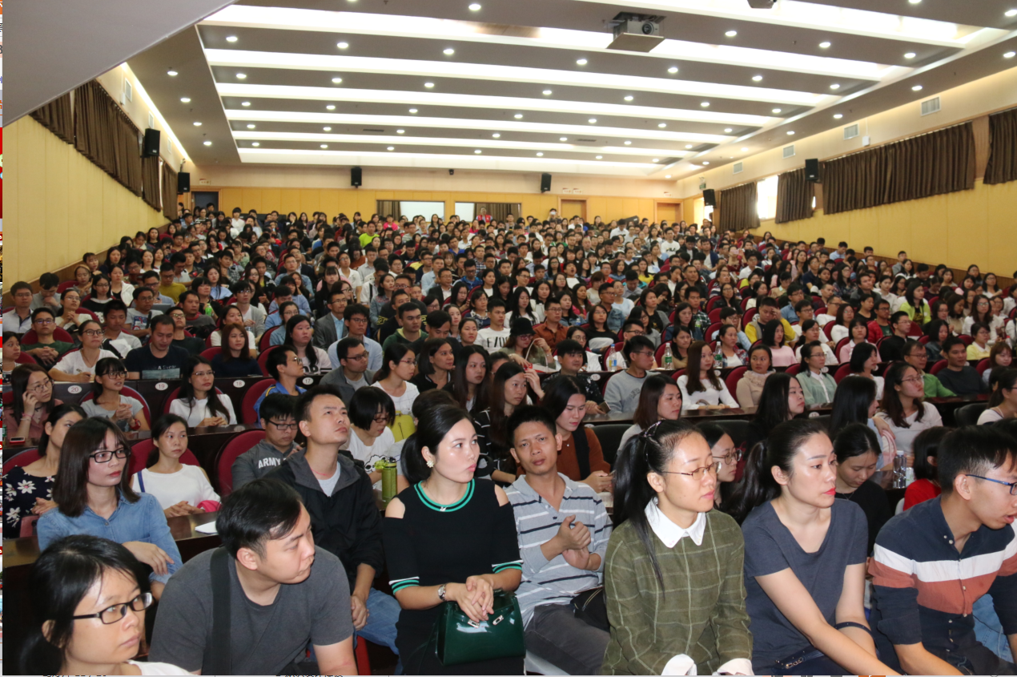
盛大的开班典礼
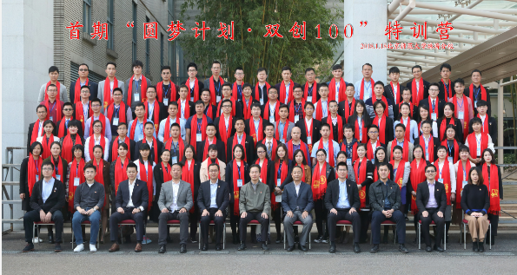
团省委组织圆梦计划优秀学员参加创新创业特训营
项目简介：
“圆梦计划”是由共青团广东省委员会联合广东省教育厅、省财政厅、省人力资源和社会保障厅等多个单位共同实施的公益助学项目，资助广东新生代产业工人参加成人高等学历教育，旨在帮助新生代产业工人提升综合素质，助力广东产业转型升级。
2010年12月，共青团广东省委员会联合北京大学等相关单位启动“圆梦计划·北大100”项目。经过实践和探索，以“北大100”为蓝本，2011年秋季起在全省范围内扩大覆盖，每年资助一万名产业工人上大学，截止目前已经成功实施八年九期，培养共8万余人。 “圆梦计划”自实施以来，赢得了社会各界的广泛支持与认可，原中共中央政治局委员、省委书记汪洋先后两次对“圆梦计划”作出重要批示，认为“圆梦计划”“摸清时代脉搏，首开全国先河，增强了团的影响力和凝聚力，值得充分肯定”。
电子科技大学中山学院为全日制普通本科独立学院，举办方为中山市人民政府，合作方为国家重点建设的“世界一流大学”A类高校电子科技大学。学校建校至今已有33年的办学历史。前身为1986年成立的中山大学孙文学院；1995年，学校更名为中山学院，实行省市共管，以市为主的管理体制；2002年至今，中山市人民政府与电子科技大学合作举办电子科技大学中山学院； 2016年，学校被遴选为“广东省首批普通本科转型试点高校”，同时也成为省内同类院校中唯一一所“省市共建”高校；2018年，学校被遴选为省高等教育“冲一流、补短板、强特色”提升计划建设高校。
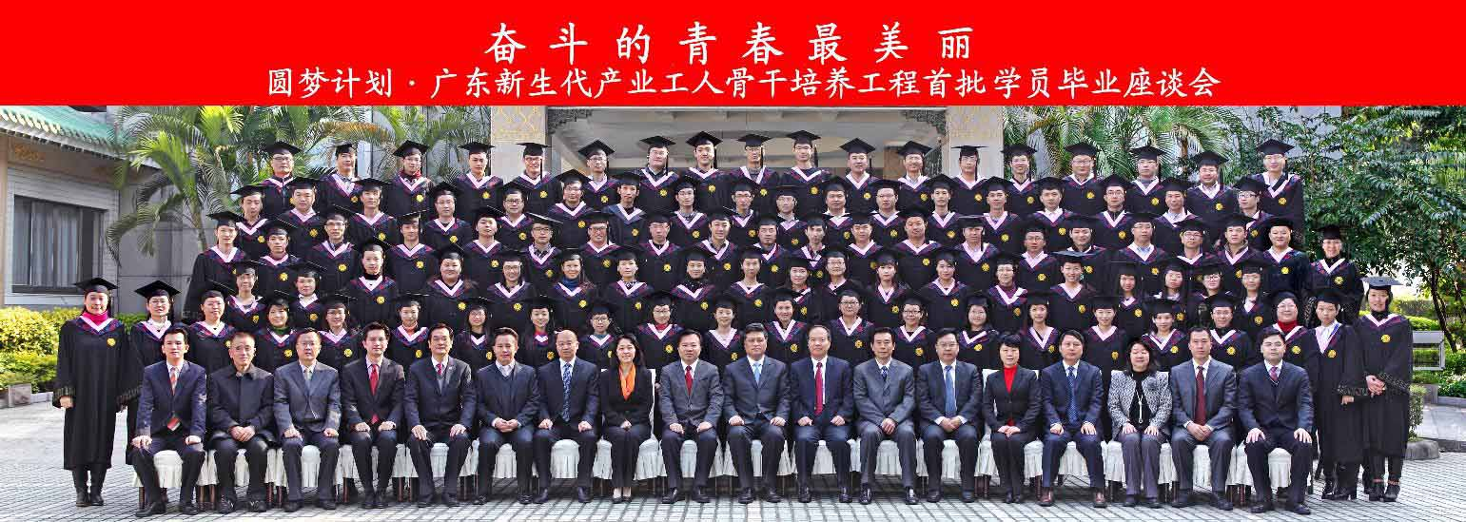
马兴瑞、林少春等相关领导参加圆梦计划首期学员毕业典礼
招生专业：
高升专：机械设计与制造、工商企业管理、电子商务、艺术设计
专升本：财务管理、电子商务、工商管理、行政管理、人力资源管理、金融学、物流管理、国际经济与贸易、计算机科学与技术、机械设计制造及其自动化
电子信息工程、电气工程及其自动化、法学、英语、视觉传达设计
学历形式：成人高考
- 入学：10月参加全国成人高考，公平公正，三科总分450分，最低投档分数在120分左右。
- 授课：线上教学为主，线下辅导为辅，自主灵活，配备纸质或电子教材。
- 考试：现场考试与线上考试。
- 毕业：不需要参加全国统考，修完教学计划规定的的课程，成绩合格，符合毕业条件者颁发国家承认学历的毕业证书，符合学士学位授予条件的本科生可申请相应学位。
学费标准：
1、入围（即享受省市财政资助）的学员，学生个人承担总学费只需1000元,中途退学或无法毕业的，不予退还个人缴纳学费。
2、非入围（即没有享受省市财政资助）或不满足圆梦计划报名条件的学员，仍可享受部分学费减免，按照学制内总学费7000元入读。
3、教材费按学校规定由学员另外缴纳。
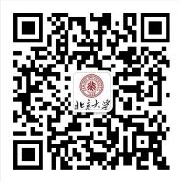
报名方法：
即日起—2019年8月31日可扫码关注微信公众号在线报名
如有疑问请立即拨打：020-38781184、 38781997、38781995、38781996、38781254、38781084 将会有专业老师热情、耐心的为你解答！

